Regime agevolato ex legge 398/1991: come funziona?
Scritto da Manila Antomarioni in Amministrazione e Fisco
21 giu , 13

Chi può applicare il regime agevolato previsto dalla legge n. 391/1991?
L’introduzione delle legge n. 398 del 1991 ha apportato importanti novità nel panorama normativo del terzo settore, a favore di quegli enti che, accanto all’attività istituzionale intendono svolgere anche una attività di natura commerciale.
Le categorie di enti non profit che possono beneficiare delle agevolazioni introdotte dalla legge in esame sono:
- Associazioni sportive dilettantistiche iscritte al Coni
- tutte le associazioni senza scopo di lucro e pro-loco (a seguito dell’introduzione dell’art. 9-bis del D.L. n. 471/1992, convertito in Legge n. 66 del 6/2/1992);
- società sportive dilettantistiche, in qualunque forma costituite (art. 90 legge 289/2002);
- associazioni bandistiche e ai cori amatoriali, alle filodrammatiche, di musica e danza popolare (art. 2 comma 31 legge n. 350 del 24/12/2003).

Quali requisiti sono necessari per l’accesso al regime?
Requisiti soggettivi | Requisiti oggettivi
Hanno accesso al regime 398/91 gli enti associativi che contemporaneamente:  - Non perseguono finalità di lucro nello svolgimento dell’attività istituzionale;  - Svolgono un’attività sportiva riconosciuta dal Coni (dunque risultano iscritte nel relativo registro) e sono affiliate ad una Federazione Sportiva Nazionale o ad un Ente di Promozione Sportiva riconosciuti dal Coni (se trattasi di associazioni o società sportive dilettantistiche). | - Proventi dell’anno precedente, derivanti dall’attività commerciale, non superiori a euro 250.000.
Per il primo periodo di imposta, che spesso risulta essere inferiore all’anno solare, l’Agenzia delle Entrate, con la Risoluzione n. 63/E del 16/5/2006, ha precisato che il limite di importo cui fare riferimento per il mantenimento del regime agevolato deve essere rapportato al periodo intercorrente tra la data di costituzione e la fine dell’esercizio, proporzionato ai giorni.
Nel limite dei 250.000 euro devono essere computati:
- I ricavi e proventi ex art. 85 del Tuir, conseguiti nell’ambito dell’attività commerciale;
- Le sopravvenienze attive ex art. 88 del Tuir relative all’attività commerciale.
Restano, invece, esclusi dal predetto limite:
- I proventi conseguiti nello svolgimento delle attività connesse alle istituzionali;
- I proventi da attività occasionali di raccolta fondi;
- I proventi ex art. 143 c. 1 Tuir;
- I proventi di cui all’art. 148 c. 3 Tuir.
L’accesso al regime forfetario ex legge 398/91 avviene attraverso:
- opzione che si esprime mediante comportamento concludente, da manifestarsi a inizio anno o dall’inizio dell’attività;
- opzione nel quadro VO della dichiarazione iva, da accorpare al modello Unico dell’anno.
Entro il 31/12 dell’anno precedente a quello di esercizio dell’opzione, la scelta deve essere comunicata alla SIAE competente per territorio, ente che sarà poi deputato ai controlli.
L’opzione è vincolante per almeno 5 anni, salvo il superamento del limite dei 250.000 euro.

Quali sono le agevolazioni previste dal regime 398/91 ai fini Iva?
Il regime forfetario previsto dalla legge n. 398 del 1991 consente di determinare forfetariamente l’Iva da versare, in luogo dell’utilizzo dell’ordinario metodo di conteggio “Iva da Iva” (iva sulle vendite meno iva sugli acquisti).
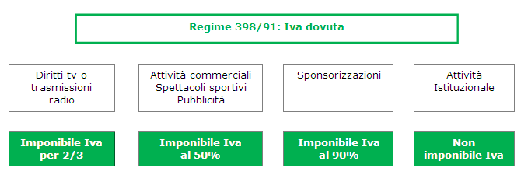
Determinata l’Iva a debito, è necessario effettuare il versamento trimestrale entro il giorno 16 del secondo mese successivo al trimestre di riferimento. Il versamento deve essere effettuato utilizzando il Modello F24, con la possibilità di avvalersi delle disposizioni regolanti la compensazione con gli altri tributi.
Il versamento deve essere effettuato, senza maggiorazione degli interessi dell’1%:
- il 16 maggio (I trimestre), con codice tributo 6031;
- il 16 agosto (II trimestre), con codice tributo 6032;
- il 16 novembre (III trimestre), con codice tributo 6033;
- il 16 febbraio (IV trimestre), con codice tributo 6034 (anziché il 6099 previsto per la generalità dei contribuenti, che versano il 16 marzo).
Non è previsto, inoltre, il versamento dell’acconto iva.

Quali sono le agevolazioni ai fini Ires introdotte dal regime 398/91?
Gli enti associativi che optano per il regime 398/91 determinano la base ai fini Ires applicando l’aliquota del 3% al totale dei proventi commerciali e aggiungendo, al risultato così ottenuto, le plusvalenze patrimoniali, interamente tassate[1].
Non concorrono a formare la base imponibile ai fini Ires, secondo le disposizioni della legge 133/99 (art. 25, c. 2, lett. a) e b)):
- proventi derivanti da attività di natura commerciale, connesse agli scopi istituzionali, purché legate ad una manifestazione sportiva (es. somministrazione alimenti e bevande, materiali sportivi, gadgets pubblicitari, cene sociali, lotterie, sponsorizzazioni..)
- proventi derivanti da raccolte pubbliche di fondi, come previsto dall’art. 143, comma 2-bis lett. a) del Tuir, effettuate occasionalmente e in concomitanza di celebrazioni, ricorrenze o campagne di sensibilizzazione, anche mediante la vendita di beni o servizi di modico valore, a fronte di offerte non commisurate al valore del bene o servizio offerto. L’esclusione vale solo se vengono rispettati i seguenti limiti:
  - massimo due eventi l’anno
  - importo complessivo dei proventi che non supera i 51.645,69 euro
  - redazione, entro 4 mesi dalla chiusura dell’esercizio, del rendiconto di ciascun evento di raccolta, ai sensi dell’art. 20 DPR 600/1973[2].
L’eccedenza rispetto ai limiti di cui sopra (superamento dei 51.645,69 euro e/o dei due eventi l’anno), viene inclusa nel computo del 3% dei proventi per la definizione della base imponibile Ires.
Alla base imponibile viene applicata l’aliquota Ires del 27,5%, come avviene per le società di capitali.
Per conteggiare i proventi imponibili ai fini Ires, sulla base dell’analisi delle fonti normative e di prassi disponibili (Circolare del Ministero delle Finanze n. 1 dell’11/02/1992, D.M. 18/5/1995, Circolare SIAE 19/12/1992, n. 712) si applica una sorta di principio di cassa allargato.
Pertanto, sia ai fini della determinazione del reddito, sia del plafond dei 250.000 euro:
- in assenza di fattura devono computarsi tutti i proventi commerciali incassati nell’anno
- a questi dovranno aggiungersi
  - tutti i proventi fatturati e incassati nell’anno
  - tutti proventi fatturati ma ancora non riscossi.
Quanto appena detto non rileva per quanto attiene l’iva da versare trimestralmente, dovuta al momento dell’emissione della fattura o dell’incasso del corrispettivo in assenza di fatturazione.

Quali sono le agevolazioni ai fini Irap introdotte dal regime 398/91?
Per quanto riguarda la determinazione dell’Imposta Regionale sulle Attività Produttive (Irap), se l’associazione svolge anche attività di natura commerciale, il valore della produzione netta (base imponibile Irap) è determinato come segue.
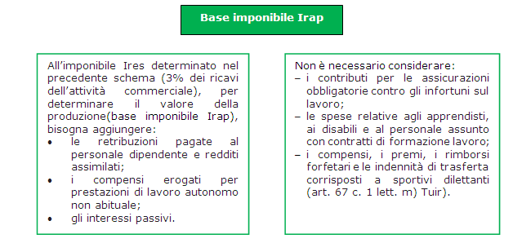

Quali sono gli adempimenti obbligatori previsti dalla legge n. 398/91?
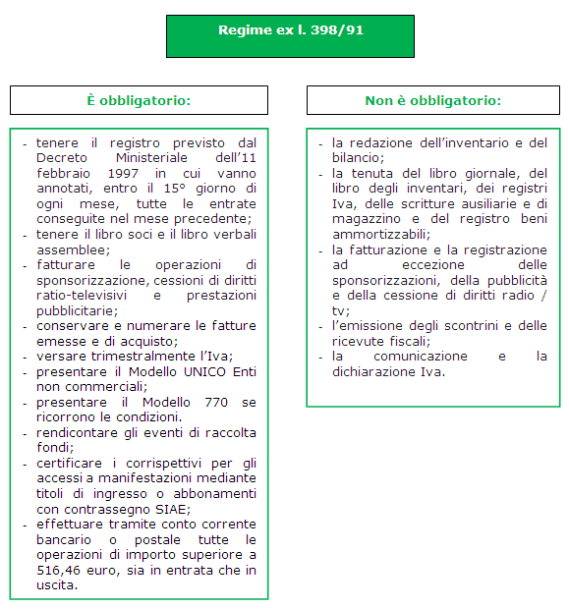

Come avviene la fuoriuscita dal regime ex legge n. 398/91?
Gli enti che applicano il regime forfetario di cui alla Legge 398/1991 non devono superare il limite annuo di euro 250.000 dei proventi da attività commerciale, onde evitare la decadenza dal regime agevolativo.
Il superamento del limite determina la fuoriuscita dal regime dal mese successivo al quello in cui il limite viene superato. A partire da questo momento si applicheranno le regole generali di versamento dell’Iva e di calcolo di Ires e Irap dovute.
Dunque, per l’esercizio in cui è avvenuto il superamento, si evidenzieranno due distinti periodi di imposta, ognuno dei quali sarà assoggettato a regimi contabili e fiscali differenti.
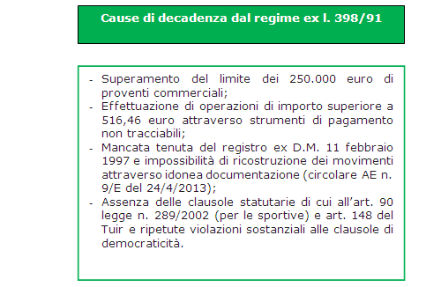
Per un maggior approfondimento si rinvia alla Rivista N. 6 – giugno 2013.

[1] Le società sportive dilettantistiche applicano, invece, il coefficiente del 3% al totale dei proventi e componenti positivi di reddito, in quanto qualsiasi entrata, sia istituzionale sia commerciale, è attratta nel reddito d’impresa.
[2] Secondo quanto precisato nella circolare Agenzia Entrate n. 9/E del 24/4/13, la mancata redazione del rendiconto di raccolta fondi è sanzionabile con la sanzione amministrativa, da euro 1.032 ad euro 7.746, prevista in materia di violazioni degli obblighi relativi alla contabilità (ai sensi dell’articolo 9, comma 1, del decreto legislativo 18 dicembre 1997, n. 471), ma non è causa di fuoriuscita dal regime. In caso di impossibilità di ricostruzione dei dati, attraverso la contabilità, relativi agli eventi, i proventi ad essi relativi verranno considerati di natura commerciale.

